ESCOLA MUNICIPAL DE EDUCAÇÃO BÁSICA ALFREDO GOMES.
DIRETORA: IVÂNIA NORA.
ASSESSORA PEDAGÓGICA: SIMONE ANDRÉA CARL.
ASSESSORA TÉCNICA ADM.: TANIA N. DE ÁVILA.
PROFESSOR: PAULO ANDRÉ KLEIN.
DISCIPLINA: MÚSICA.
CATANDUVAS – SC
ANO 2020 - TURMA: 5º ANO

HOJE VAMOS APRENDER QUE CADA UMA DAS LINHAS E CADA UM DOS ESPAÇOS TEM UM NOME. NAS FIGURA ABAIXO TEM AS NOTAS NAS LINHAS E AS NOTAS NOS ESPAÇOS, CUIDEM PARA MARCAR BEM CERTO NA LINHA OU NO ESPAÇO, LEMBRANDO QUE A PAUTA É CONTADA DEBAIXO PARA CIMA ENTÃO A PRIMEIRA LINHA É NOTA MI, E A SEGUNDA LINHA É NOTA SOL.

LER O CONTEÚDO ABAIXO E COPIAR NO CADERNO.
QUEM REALIZAR A IMPRESSÃO PODE COLAR.

SEQUÊNCIA DIDÁTICA – MÚSICA – 31/09 A 04/10 – 5º ANO

ATIVIDADE – ENCAMINHAR UM VÍDEO PARA O PROFESSOR, FALANDO O NOME DAS NOTAS MUSICAIS QUE ESTÃO NAS LINHAS E NOME DAS NOTAS MUSICAIS QUE ESTÃO NOS ESPAÇOS.

NOTAS NAS LINHAS
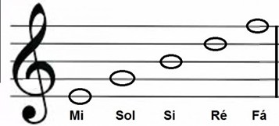

NOTAS NOS ESPAÇOS
